中国大学生计算机设计大赛



软件开发类作品文档简要要求

作品编号： | 2026039223
作品名称： | 智码启行——基于Qwen&MCP的初学者一
站式编程学习平台
版本编号： | v1.0.0
填写日期： | 2026年5月11日

填写说明：
- 本文档适用于所有涉及软件应用与开发类的各个小类作品，包括：（1）Web应用（2）移动应用（非游戏类）（3）算法设计与应用类程序（4）工具软件（5）软件应用与开发专项赛；
- 本文档为简要文档，不宜长篇大论，需简明扼要，建议设计二级目录，逻辑性强；
- 一级标题采用二号黑体，居中，二级标题采用三号黑体，靠左，根据需要可以设计三级标题，正文一律用五号宋体；
- 提交文档时，以PDF格式提交本文档；
- 本文档内容是正式参赛内容组成部分，务必真实填写。如不属实，将导致奖项等级降低甚至终止本作品参加比赛。
- 项目中涉及应用人工智能大模型的内容，务必在各个部分从以下几方面说明。
（1）AI 使用说明
- 使用了哪些模型/工具（名称/版本/日期）
- 在哪些环节应用了AI：构思、生成、润色、编程、数据分析、图像/音频生成等
- 学生做了哪些把关工作？AI生成的结果的正确性如何验证？
（2）关键提示词与输出样例
- 例举最重要的、决定性的5-10条对话
（3）版权说明
- 提交AI生成涉及的引用列表、素材授权说明（若有）

目录
第一章 需求分析 7
1.1 项目背景 7
1.1.1 行业现状分析 7
1.1.2 项目目标 7
1.2 功能需求 7
1.2.1 用户管理模块 7
1.2.2 智能文档问答学习模块 7
1.2.3 项目分析学习模块 8
1.2.4 项目实战模块 8
1.2.5 学习追踪模块 8
1.2.6 通知消息模块 8
1.3 非功能需求 9
1.3.1 性能需求 9
1.3.2 安全需求 9
1.3.3 可用性需求 9
1.4 用例图 9
1.5 用户操作流程图 10
1.5.1 用户注册登录流程 10
1.5.2 文档学习流程 10
1.5.3 GitHub项目导入流程 10
1.5.4 项目实战代码生成与运行流程 10
1.5.5 学习追踪流程 10
1.5.6 通知消息流程 10
1.6 数据流图 12
1.7 项目创新点 12
1.7.1 AI与教育的深度融合 12
1.7.2 真实项目驱动学习 12
1.7.3 完整项目而非代码片段生成 12
1.7.4 全链路学习闭环 12
1.8 术语表 12
第二章 概要设计 13
2.1 系统架构设计 13
2.1.1 整体架构图 13
2.1.2 技术架构选型 14
2.1.3 AI模型配置 14
2.2 数据库设计 14
2.2.1 设计原则 14
2.2.2 ER图 15
2.2.3 数据库表结构 15
2.3 接口设计 19
2.3.1 用户认证接口 19
2.3.2 文档管理接口 19
2.3.3 AI问答接口 19
2.3.4 项目管理接口 20
2.3.5 代码生成接口 20
2.3.6 学习追踪接口 20
2.3.7 通知接口 20
2.4 系统流程图 21
2.4.1 用户登录流程 21
2.4.2 AI文档问答流程 21
2.4.3 项目导入与分析流程 21
2.4.4 代码生成与执行流程 23
2.4.5 WebSocket代码执行流程 24
2.4.6 RAG文档向量化流程 24
2.4.7 通知消息流程 26
2.4.8 学习进度追踪流程 26
2.4.9 系统整体数据流图 27
第三章 详细设计 27
3.1 前端架构设计 27
3.1.1 技术栈详解 27
3.1.2 目录结构 27
3.1.3 前端路由配置 29
3.1.4 状态管理架构 29
3.2 后端架构设计 29
3.2.1 目录结构 29
3.2.2 分层架构图 31
3.2.3 核心类图 31
3.3 MCP服务架构设计 31
3.3.1 目录结构 31
3.3.2 MCP服务架构详细图 32
3.3.3 MCP工具调用时序图 32
3.4 AI RAG服务架构设计 33
3.4.1 目录结构 33
3.4.2 RAG服务流程图 34
3.4.3 RAG服务架构详细图 35
3.5 关键算法设计 35
3.5.1 向量相似度计算 35
3.5.2 AI语义切分算法 36
3.6 WebSocket通信设计 37
3.6.1 代码运行WebSocket时序图 37
3.6.2 WebSocket消息协议 37
3.6.3 代码执行器内部流程 39
3.7 前端组件设计 40
3.7.1 导航栏组件（Navbar） 40
3.7.2 代码编辑器组件（MonacoEditor） 40
3.7.3 AI对话组件（Chat） 40
3.7.4 文档目录组件（DocumentDir） 40
3.7.5 学习计时器组件（LearningTimer） 40
3.7.6 通知徽标组件（NotificationBadge） 40
3.7.7 项目文件树组件（FileTree） 41
第四章 测试报告 41
4.1 测试环境 41
4.1.1 硬件环境 41
4.1.2 软件环境 41
4.2 功能测试 41
4.2.1 用户认证模块测试 41
4.2.2 文档问答模块测试 42
4.2.3 项目实战模块测试 42
4.2.4 项目导入模块测试 42
4.2.5 学习追踪模块测试 42
4.2.6 通知模块测试 42
4.3 性能测试 43
4.3.1 响应时间测试 43
4.3.2 并发测试 43
4.4 安全测试 43
4.5 测试总结 43
第五章 安装及使用 44
5.1 系统配置 44
5.1.1 运行环境 44
5.1.2 软件依赖 44
5.2 环境准备 44
5.2.1 数据库安装与配置 44
5.3 项目安装 45
5.3.1 后端服务安装 45
5.3.2 前端服务安装 45
5.3.3 MCP 服务安装 46
5.3.4 RAG 服务安装 46
5.4 使用指南 47
5.4.1 用户注册与登录 47
5.4.2 文档学习 47
5.4.3 项目导入与分析 47
5.4.4 代码生成与运行 47
第六章 项目总结 48
6.1 功能实现 48
6.2 技术创新 48
6.3 多智能体协作 48
6.4 项目架构 48
6.5 未来展望 49
6.6 项目价值 49
参考文献 49
1、国外研究文献 49
2、国内研究文献 50
3、技术文档 50

需求分析

1.1 项目背景

1.1.1 行业现状分析
随着人工智能技术的飞速发展，编程教育正在经历深刻变革。传统的编程学习模式存在以下问题：
- 学习资源碎片化：学习者需要在多个平台之间切换，难以形成系统的知识体系
- 实践场景缺失：现有的学习平台主要提供代码片段练习，缺乏完整的项目实战环境
- 个性化指导不足：学习者的问题难以得到及时、精准的解答
- 学习效果难以评估：缺乏完整的学习轨迹追踪和效果评估机制

1.1.2 项目目标
本项目旨在构建一个智码启行（ZCWL）编程学习平台，实现以下核心目标：
- 智能化学习辅助：通过RAG技术和AI问答，为学习者提供精准的文档问答服务
- 真实项目驱动：引入GitHub/Gitee真实项目，让学习者在工业级代码中学习
- 完整代码生成：AI不仅能生成代码片段，更能生成完整的、可运行的项目
- 全链路学习追踪：记录学习轨迹，生成学习报告，帮助学习者了解自己的学习状况

1.2 功能需求

1.2.1 用户管理模块
功能 | 描述
用户注册 | 用户输入用户名、邮箱、密码进行注册
用户登录 | 用户输入邮箱、密码登录，支持JWT Token认证
用户信息管理 | 查看和修改个人资料、头像等
密码安全 | BCrypt加密存储，支持账户锁定机制

1.2.2 智能文档问答学习模块
功能 | 描述
文档列表浏览 | 按分类、标签筛选文档列表
文档目录查看 | 查看文档章节结构
文档内容阅读 | 阅读文档章节内容
AI智能问答 | 基于文档内容进行RAG问答，支持流式输出
文档评论 | 对文档章节进行评论互动

1.2.3 项目分析学习模块
功能 | 描述
GitHub项目导入 | 输入仓库URL，自动克隆并分析项目
项目结构展示 | 生成可视化的文件树结构
技术栈提取 | 自动识别项目使用的技术栈
AI项目问答 | 基于项目代码进行智能问答
学习文档生成 | 自动生成项目的学习文档

1.2.4 项目实战模块
功能 | 描述
前端项目生成 | 根据需求生成完整的前端项目（HTML/CSS/JS）
控制台项目生成 | 生成可运行的控制台代码（Python/Java/C等）
在线代码编辑 | 使用Monaco Editor提供代码编辑功能
代码实时预览 | 前端项目支持实时预览效果
WebSocket代码执行 | 支持控制台代码的在线运行和交互式输入输出

1.2.5 学习追踪模块
功能 | 描述
学习计时 | 记录用户在文档页面的学习时长
进度保存 | 自动保存阅读进度
学习统计 | 统计累计学习时长、阅读文档数等
学习报告 | 生成学习报告卡片

1.2.6 通知消息模块
功能 | 描述
通知列表 | 显示用户的通知列表
未读标记 | 显示未读通知数量徽标
通知详情 | 查看通知详细内容
标记已读 | 将通知标记为已读状态

1.3 非功能需求

1.3.1 性能需求
- 响应时间：API接口响应时间不超过200ms
- 并发支持：支持至少100个并发用户
- AI响应：流式输出首字响应时间不超过3秒

1.3.2 安全需求
- 密码安全：使用BCrypt加密存储
- 认证授权：JWT Token无状态认证
- 输入验证：所有输入参数进行校验
- 账户保护：连续5次登录失败锁定账户15分钟

1.3.3 可用性需求
- 系统可用性：保证7x24小时可用
- 数据备份：定期备份数据库
- 错误处理：完善的异常处理机制

1.4 用例图
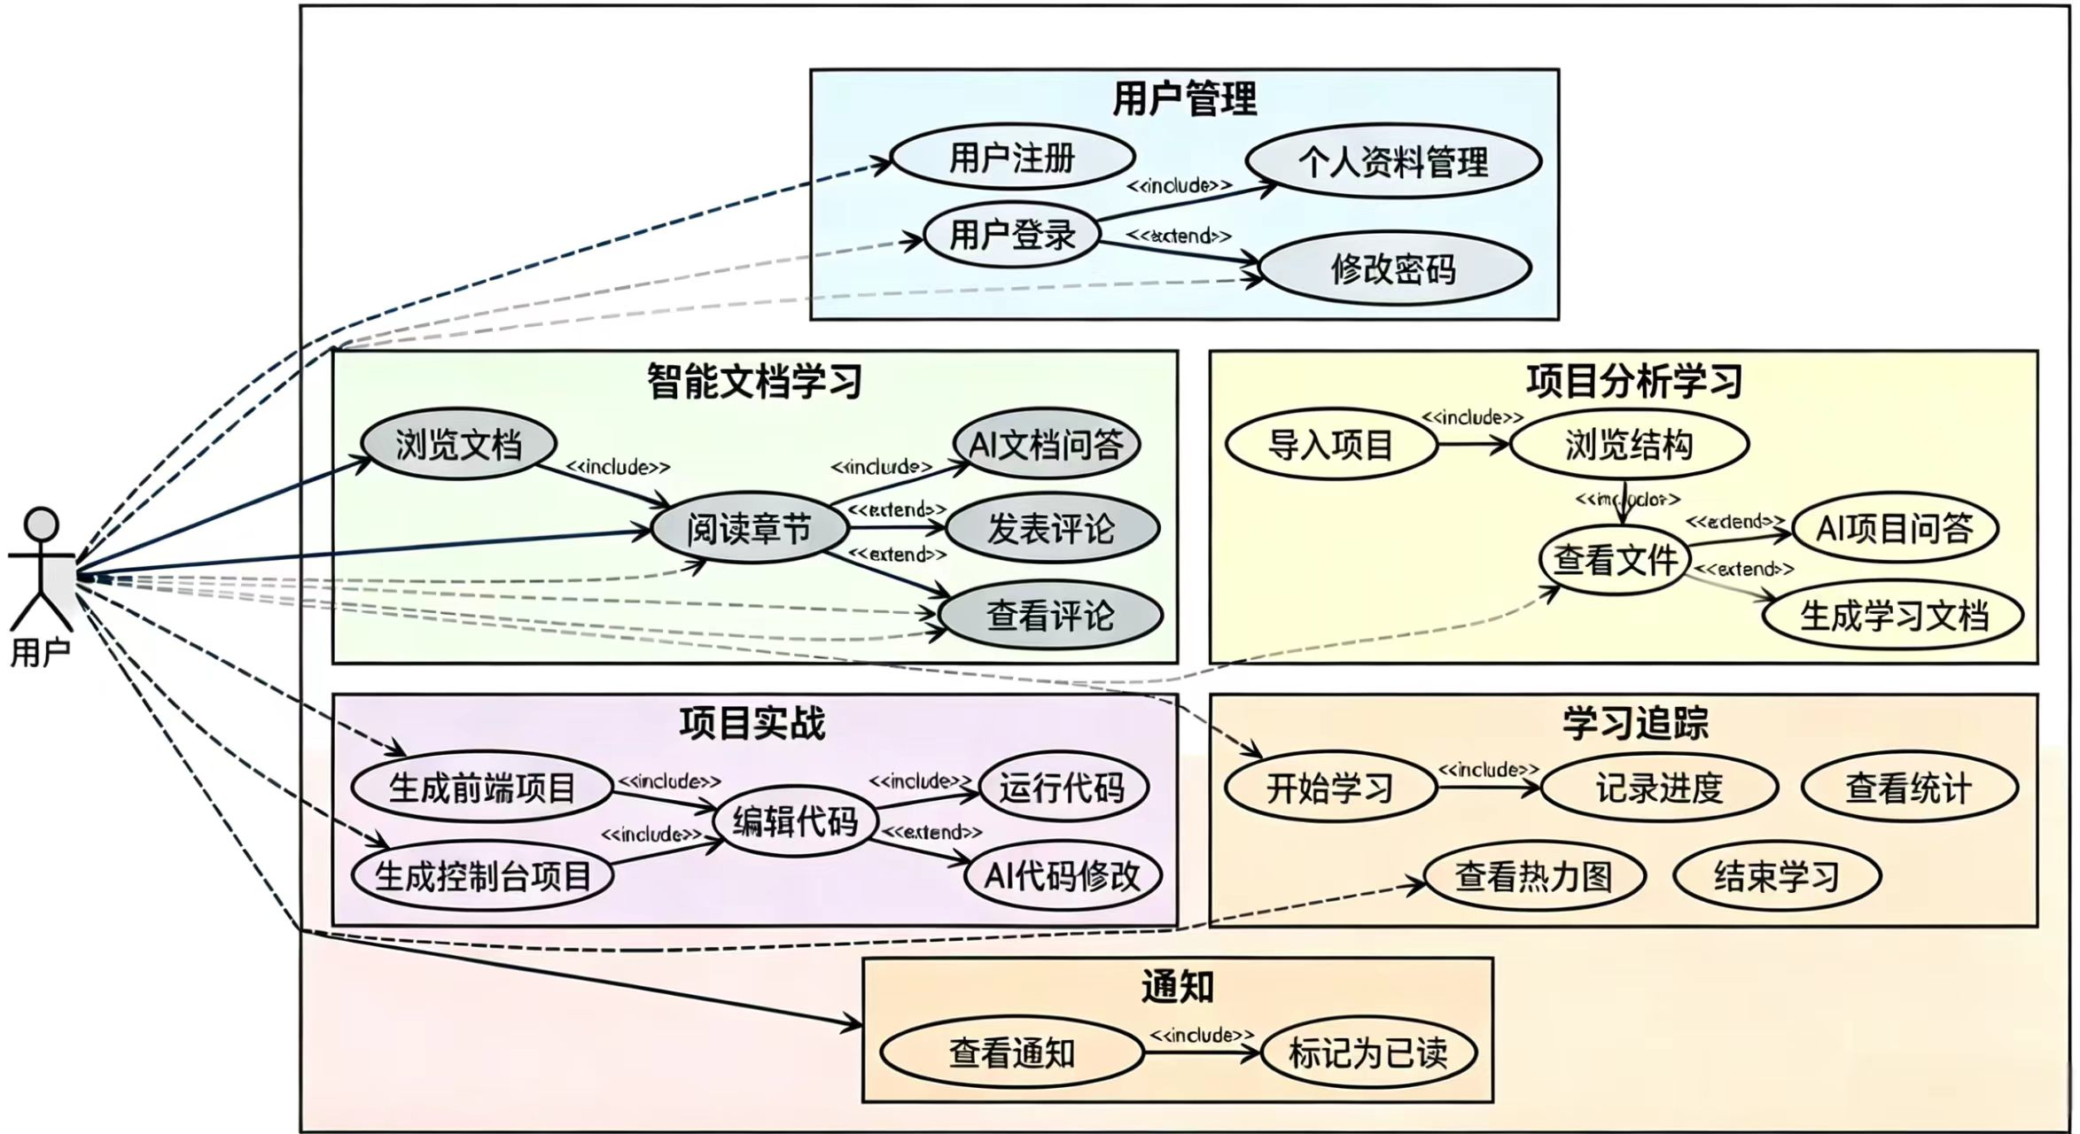

1.5 用户操作流程图

1.5.1 用户注册登录流程
用户注册登录是进入系统的第一道关口。登录时输入邮箱密码，前端发送请求，后端验证密码并检查账户锁定状态，验证通过后生成JWT Token返回。注册时填写用户名、邮箱、密码即可创建账户。

1.5.2 文档学习流程
用户进入文档详情页后，可按章节阅读文档内容。系统自动记录学习时长，用户可随时使用AI问答功能答疑，也可对章节发表评论与其他学习者互动。

1.5.3 GitHub项目导入流程
用户输入GitHub仓库URL后，系统自动克隆代码并上传至对象存储。后台异步分析项目，生成文件树结构、识别技术栈、提取关键代码片段，供用户学习和讨论。

1.5.4 项目实战代码生成与运行流程
用户选择代码类型（前端项目或控制台项目）和技术栈，用自然语言描述需求后AI生成完整代码。前端项目支持实时预览效果，控制台项目支持WebSocket在线运行和交互式输入输出。

1.5.5 学习追踪流程
系统自动记录用户进入和离开文档章节的时间，计算实际学习时长。统计用户累计学习时长、阅读文档数等数据，生成可视化的学习报告卡片。

1.5.6 通知消息流程
用户发表评论后，系统创建通知并实时推送。用户点击通知图标可查看列表，点击具体通知进入详情，同时标记为已读状态。
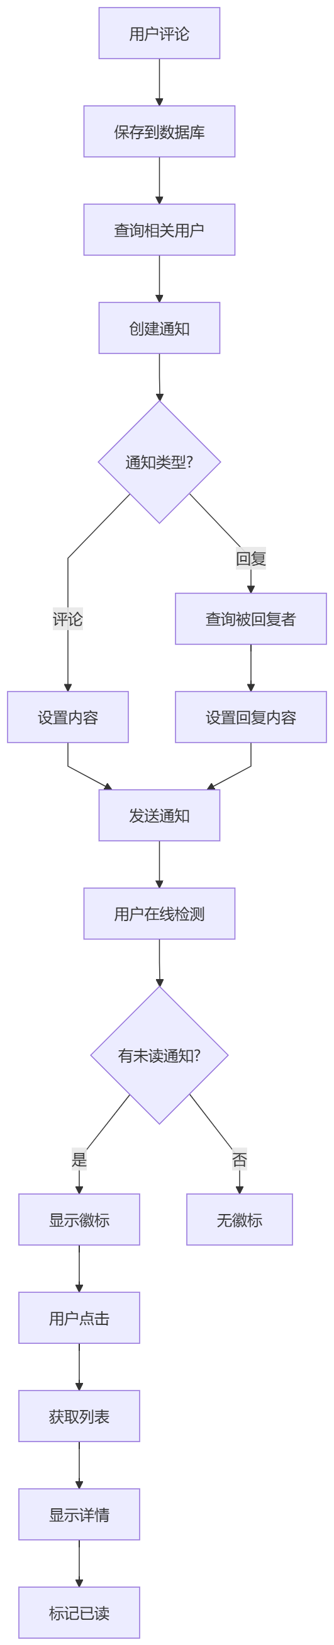

1.6 数据流图
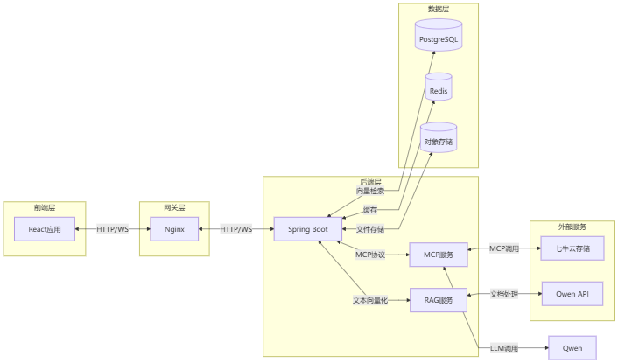

1.7 项目创新点

1.7.1 AI与教育的深度融合
本项目突破传统AI编程工具的辅助性定位，将Qwen智能体打造为不仅是问答工具，更是学习过程中的"智能导师"。

1.7.2 真实项目驱动学习
本项目突破传统学习平台局限于代码片段练习的局限，直接对接GitHub/Gitee真实项目库。

1.7.3 完整项目而非代码片段生成
本项目突破传统AI编程工具仅生成代码片段的局限，能够生成具有完整架构、多文件组织、配置管理的可运行项目。

1.7.4 全链路学习闭环
本项目创新性地构建"知识学习-项目分析-代码实践-成果反馈"的完整闭环。

1.8 术语表
术语 | 英文 | 定义
RAG | Retrieval-Augmented Generation | 检索增强生成，一种结合信息检索与语言模型生成的技术
MCP | Model Context Protocol | 模型上下文协议，用于AI模型与外部工具服务通信的标准协议
pgvector | pgvector | PostgreSQL的向量扩展，支持向量存储和相似度检索
JWT | JSON Web Token | 一种用于身份认证的令牌格式，支持无状态认证
BCrypt | BCrypt | 一种基于Blowfish算法的密码哈希函数，用于安全存储密码
WebSocket | WebSocket | 浏览器与服务器之间的全双工通信协议
Embedding | Text Embedding | 将文本转换为向量表示，用于语义相似度计算

概要设计

2.1 系统架构设计

2.1.1 整体架构图
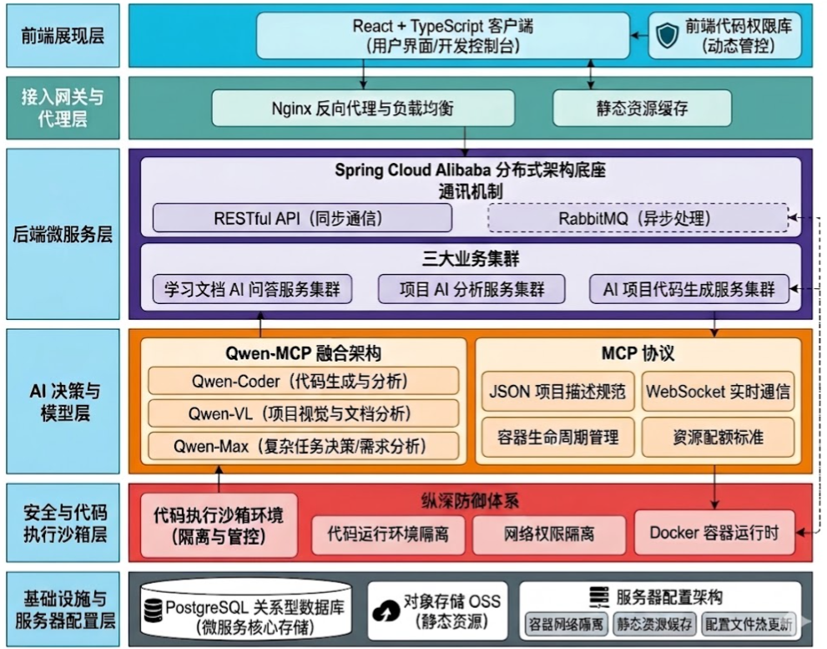

2.1.2 技术架构选型
层级 | 技术选型 | 说明
前端框架 | React 19 + TypeScript | 现代化响应式前端，支持组件化开发
构建工具 | Vite 7 | 快速的开发服务器和构建，支持热更新
UI组件库 | Ant Design 6 | 企业级UI组件，提供丰富的交互组件
状态管理 | Zustand 5 | 轻量级状态管理，API简洁直观
样式方案 | Tailwind CSS 4 | 原子化CSS框架，支持快速样式开发
代码编辑器 | Monaco Editor | VS Code同款编辑器，支持语法高亮和代码补全
后端框架 | Spring Boot 4.0.1 | 企业级Java后端框架，自动化配置
数据库 | PostgreSQL 15 + pgvector | 关系型数据库+向量扩展，一站式数据存储
缓存 | Redis | 高性能缓存，支持多种数据结构
安全框架 | Spring Security + JWT | 认证授权，支持token无状态认证
MCP服务 | FastAPI + LangChain | Python AI服务框架，支持Agent开发
向量化 | pgvector | PostgreSQL向量扩展，支持余弦距离检索
对象存储 | 七牛云Kodo | 分布式对象存储服务
AI模型 | Qwen3-VL / Qwen3-Coder | 文档问答、代码生成、项目分析

2.1.3 AI模型配置
服务模块 | 模型 | 说明
后端 RAG问答 | qwen3-vl-30b-a3b-instruct | 文档智能问答，支持流式输出
后端 代码生成 | qwen3-coder-480b-a35b-instruct | 前端项目/控制台项目代码生成
MCP服务 | qwen3-vl-30b-a3b-instruct | GitHub项目文件分析问答
RAG服务-切片 | qwen3-max | 文档AI语义切分
RAG服务-向量化 | text-embedding-v4 | 阿里云百炼文本向量嵌入（1536维）

2.2 数据库设计

2.2.1 设计原则
- 规范化：遵循数据库第三范式（3NF），消除数据冗余
- 一致性：使用外键约束确保引用完整性
- 可扩展性：预留适当的字段长度和扩展空间
- 向量化支持：利用PostgreSQL的pgvector扩展，在数据库层面原生支持向量存储和相似度检索

2.2.2 ER图
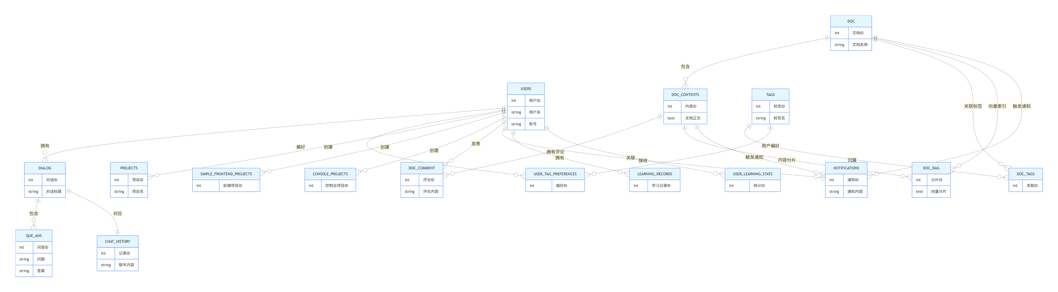

2.2.3 数据库表结构
用户表 (users)
字段名 | 类型 | 约束 | 说明
u_id | VARCHAR(20) | PRIMARY KEY | 用户ID
name | VARCHAR(20) | NOT NULL | 用户名
email | VARCHAR(20) | NOT NULL | 邮箱
password | VARCHAR(255) | NOT NULL | 密码哈希
avatar | TEXT |  | 头像URL
failed_attempts | INTEGER | DEFAULT 0 | 失败尝试次数
lock_time | TIMESTAMP(6) |  | 锁定时间
locked | BOOLEAN | DEFAULT FALSE | 是否锁定
role | VARCHAR(20) | DEFAULT 'USER' | 角色
标签表 (tags)
字段名 | 类型 | 约束 | 说明
t_id | SERIAL | PRIMARY KEY | 标签ID
name | VARCHAR(20) | NOT NULL UNIQUE | 标签名称
文档表 (doc)
字段名 | 类型 | 约束 | 说明
doc_id | SERIAL | PRIMARY KEY | 文档ID
doc_name | VARCHAR(255) | NOT NULL UNIQUE | 文档名称
summary | TEXT |  | 文档简介
icon | TEXT |  | 图标URL
文档章节表 (doc_contents)
字段名 | 类型 | 约束 | 说明
doc_id | INTEGER | PRIMARY KEY | 文档ID
chapter_id | INTEGER | PRIMARY KEY | 章节ID
name | VARCHAR(255) | NOT NULL | 章节名称
content | TEXT |  | 章节内容
文档标签中间表 (doc_tags)
字段名 | 类型 | 约束 | 说明
doc_id | INTEGER | PRIMARY KEY | 文档ID
tag_id | INTEGER | PRIMARY KEY | 标签ID
文档RAG向量表 (doc_rag)
字段名 | 类型 | 约束 | 说明
id | SERIAL | PRIMARY KEY | ID
d_id | INTEGER | NOT NULL | 文档ID
c_id | INTEGER | NOT NULL | 章节ID
chunk | TEXT | NOT NULL | 文本块
vector | VECTOR(1536) | NOT NULL | 1536维向量
项目表 (projects)
字段名 | 类型 | 约束 | 说明
id | SERIAL | PRIMARY KEY | 项目ID
project_name | VARCHAR(255) | NOT NULL | 项目名称
description | TEXT |  | 项目描述
repo_url | VARCHAR(512) |  | 仓库URL
cloud_path | VARCHAR(512) |  | 云存储路径
url | VARCHAR(512) |  | 访问URL
file_size | BIGINT |  | 文件大小
status | VARCHAR(20) |  | 状态
user_id | VARCHAR(20) |  | 用户ID
created_at | TIMESTAMP |  | 创建时间
updated_at | TIMESTAMP |  | 更新时间
前端项目表 (simple_frontend_projects)
字段名 | 类型 | 约束 | 说明
sf_id | SERIAL | PRIMARY KEY | 项目ID
project_name | VARCHAR(255) | NOT NULL | 项目名称
description | TEXT |  | 项目描述
html_code | TEXT |  | HTML代码
css_code | TEXT |  | CSS代码
js_code | TEXT |  | JavaScript代码
user_id | VARCHAR(20) |  | 用户ID
created_at | TIMESTAMP |  | 创建时间
updated_at | TIMESTAMP |  | 更新时间
控制台项目表 (console_projects)
字段名 | 类型 | 约束 | 说明
cp_id | SERIAL | PRIMARY KEY | 项目ID
project_name | VARCHAR(255) | NOT NULL | 项目名称
language | VARCHAR(20) |  | 编程语言
code | TEXT |  | 代码内容
user_id | VARCHAR(20) |  | 用户ID
created_at | TIMESTAMP |  | 创建时间
updated_at | TIMESTAMP |  | 更新时间
对话表 (dialog)
字段名 | 类型 | 约束 | 说明
d_id | SERIAL | PRIMARY KEY | 对话ID
u_id | VARCHAR(20) | NOT NULL | 用户ID
qa_times | INTEGER | DEFAULT 0 | 问答次数
d_abstract | TEXT |  | 对话摘要
问答详情表 (que_ans)
字段名 | 类型 | 约束 | 说明
d_id | INTEGER | PRIMARY KEY | 对话ID
times | INTEGER | PRIMARY KEY | 问答次数
date | TIMESTAMP |  | 时间
que | TEXT |  | 问题
ans | TEXT |  | 回答
聊天历史表 (chat_history)
字段名 | 类型 | 约束 | 说明
id | SERIAL | PRIMARY KEY | ID
dialog_id | INTEGER |  | 对话ID
role | VARCHAR(10) |  | 角色
content | TEXT |  | 内容
created_at | TIMESTAMP |  | 创建时间
学习记录表 (learning_records)
字段名 | 类型 | 约束 | 说明
id | SERIAL | PRIMARY KEY | 记录ID
u_id | VARCHAR(20) | NOT NULL | 用户ID
doc_id | INTEGER | NOT NULL | 文档ID
chapter_id | INTEGER |  | 章节ID
start_time | TIMESTAMP |  | 开始时间
end_time | TIMESTAMP |  | 结束时间
duration | INTEGER |  | 学习时长（秒）
学习统计表 (user_learning_stats)
字段名 | 类型 | 约束 | 说明
id | SERIAL | PRIMARY KEY | ID
u_id | VARCHAR(20) | UNIQUE NOT NULL | 用户ID
total_duration | INTEGER | DEFAULT 0 | 累计学习时长
doc_count | INTEGER | DEFAULT 0 | 阅读文档数
chapter_count | INTEGER | DEFAULT 0 | 阅读章节数
last_learning_time | TIMESTAMP |  | 最后学习时间
通知表 (notifications)
字段名 | 类型 | 约束 | 说明
n_id | SERIAL | PRIMARY KEY | 通知ID
u_id | VARCHAR(20) | NOT NULL | 用户ID
content | TEXT |  | 通知内容
is_read | BOOLEAN | DEFAULT FALSE | 是否已读
created_at | TIMESTAMP |  | 创建时间
文档评论表 (doc_comment)
字段名 | 类型 | 约束 | 说明
c_id | SERIAL | PRIMARY KEY | 评论ID
u_id | VARCHAR(20) | NOT NULL | 用户ID
doc_id | INTEGER | NOT NULL | 文档ID
chapter_id | INTEGER | NOT NULL | 章节ID
content | TEXT | NOT NULL | 评论内容
created_at | TIMESTAMP |  | 创建时间

2.3 接口设计

2.3.1 用户认证接口
接口 | 方法 | 说明
/auth/login | POST | 用户登录
/auth/register | POST | 用户注册

2.3.2 文档管理接口
接口 | 方法 | 说明
/docs | GET | 获取文档列表
/docs/{id} | GET | 获取文档详情
/docs/{d_id}/{c_id} | GET | 获取章节内容
/docs | POST | 创建文档
/doc/comment/{d_id}/{c_id} | POST | 发表评论

2.3.3 AI问答接口
接口 | 方法 | 说明
/ai/chatdoc/{id} | POST | 文档问答
/dialogs | GET | 获取对话列表
/dialogs/{id} | GET | 获取对话详情

2.3.4 项目管理接口
接口 | 方法 | 说明
/projects | GET | 获取项目列表
/projects/{id} | GET | 获取项目详情
/projects | POST | 创建项目
/projects/import | POST | 导入GitHub项目

2.3.5 代码生成接口
接口 | 方法 | 说明
/code/sf | GET | 获取前端项目列表
/code/sf/{id} | GET | 获取前端项目
/code/sf | POST | 创建前端项目
/code/cp | GET | 获取控制台项目列表
/code/cp/{id} | GET | 获取控制台项目
/code/cp | POST | 创建控制台项目
/ws/code/cp/{id} | WebSocket | 代码执行连接

2.3.6 学习追踪接口
接口 | 方法 | 说明
/learning/start | POST | 开始学习
/learning/end | POST | 结束学习
/learning/stats | GET | 获取学习统计

2.3.7 通知接口
接口 | 方法 | 说明
/notifications | GET | 获取通知列表
/notifications/{id} | GET | 获取通知详情
/notifications/read | PUT | 标记已读

2.4 系统流程图

2.4.1 用户登录流程
用户输入邮箱密码，前端发送登录请求。后端验证密码、检查账户锁定、生成JWT Token返回前端。

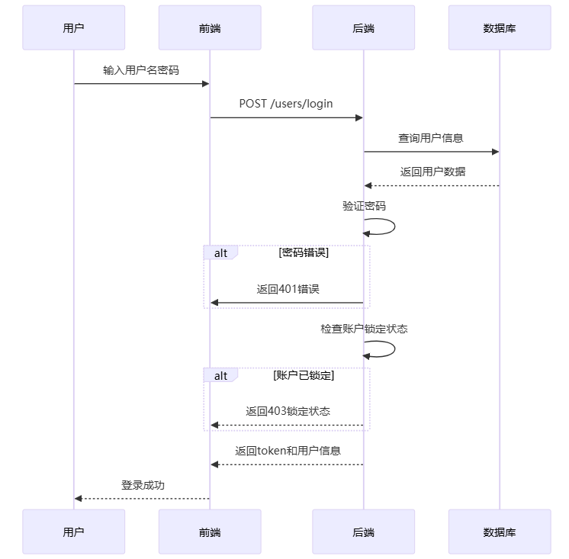

2.4.2 AI文档问答流程
用户输入问题，后端通过RAG服务获取向量，执行相似度检索，找到相关文档片段，构建提示词调用AI模型生成回答。

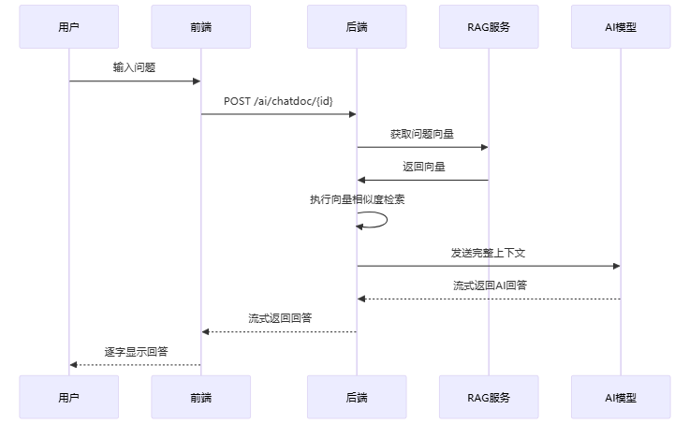

2.4.3 项目导入与分析流程
用户输入GitHub仓库URL，系统克隆代码并上传至对象存储，后端创建项目记录，后台异步启动分析任务。
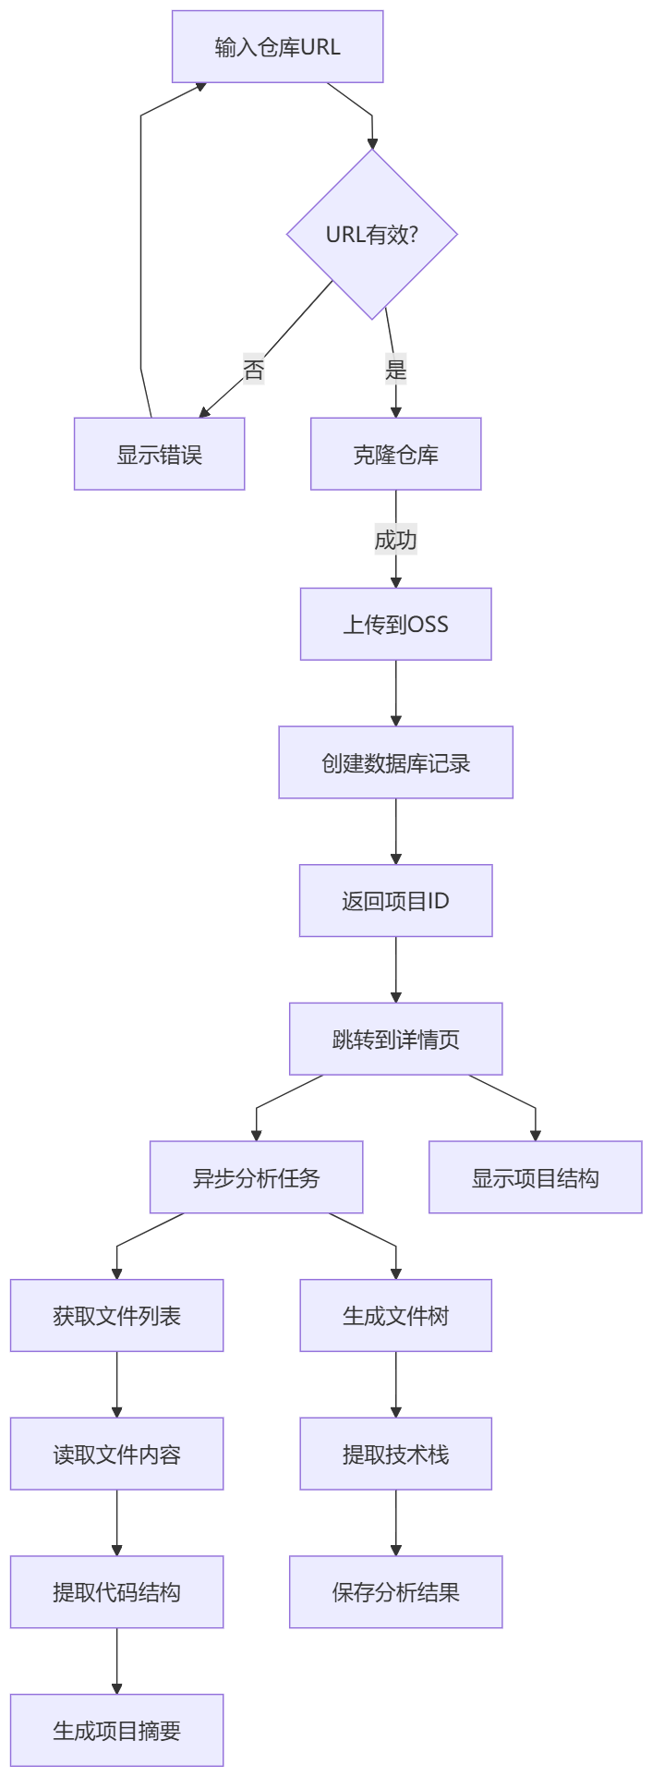

2.4.4 代码生成与执行流程
用户选择代码类型和技术栈，用自然语言描述需求，AI生成完整代码，前端项目支持实时预览，控制台项目支持WebSocket运行。
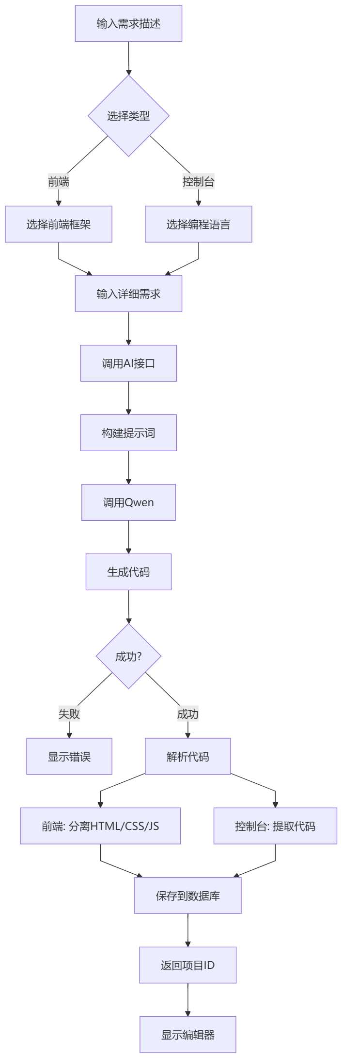

2.4.5 WebSocket代码执行流程

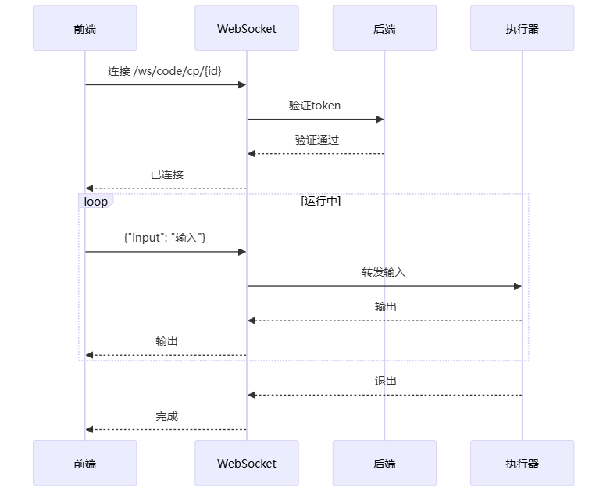

2.4.6 RAG文档向量化流程
系统遍历文档和章节，对内容进行预处理后调用Qwen模型进行语义切分，生成向量后批量存储到数据库。
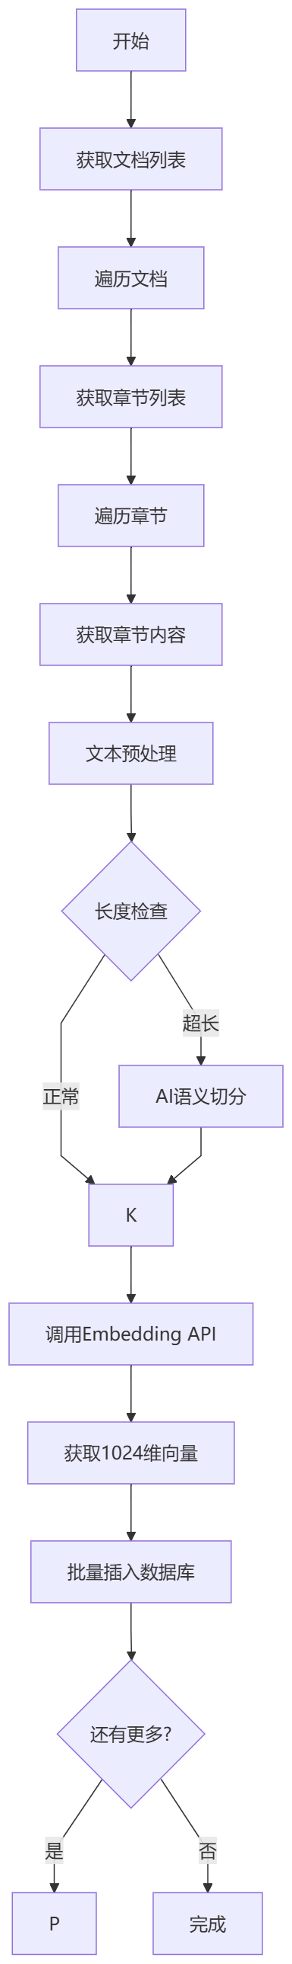

2.4.7 通知消息流程


2.4.8 学习进度追踪流程
用户进入文档章节时启动计时器，记录学习行为，用户离开时计算学习时长并更新统计。
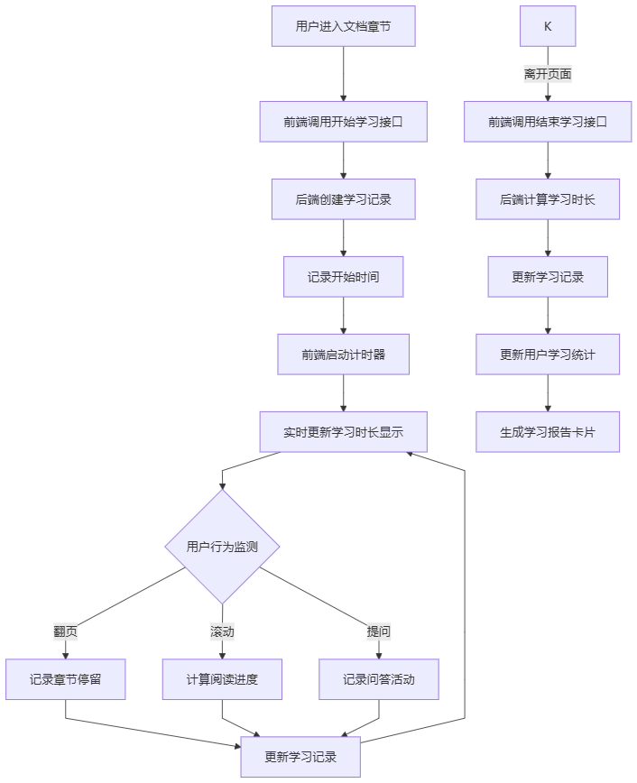

2.4.9 系统整体数据流图
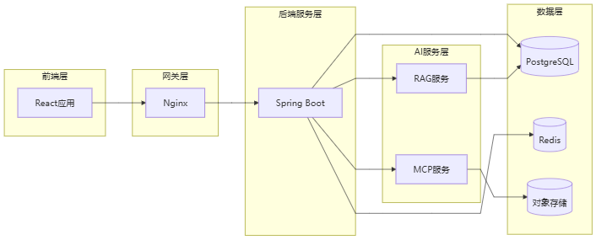

详细设计

3.1 前端架构设计

3.1.1 技术栈详解
技术 | 说明
React 19 + TypeScript | 现代化响应式前端，支持组件化开发
Vite 7 | 快速的开发服务器和构建，支持热更新
Ant Design 6 | 企业级UI组件库，青色主题
Zustand 5 | 轻量级状态管理
Tailwind CSS 4 | 原子化CSS框架
Monaco Editor | VS Code同款代码编辑器

3.1.2 目录结构
ZCWL_front_end/
├── src/
│ ├── api/ # API调用模块
│ │ ├── AIChatDoc_api.ts # AI文档问答API
│ │ ├── Code_api.ts # 代码生成API
│ │ ├── Doc_api.ts # 文档API
│ │ ├── DocComment.api.ts # 文档评论API
│ │ ├── Learning_api.ts # 学习追踪API
│ │ ├── Notification_api.ts # 通知API
│ │ ├── Project_api.ts # 项目API
│ │ ├── RAG_api.ts # RAG检索API
│ │ └── User_api.ts # 用户API
│ │
│ ├── components/ # 公共组件
│ │ ├── Navbar/ # 导航栏
│ │ ├── Sidebar/ # 侧边栏
│ │ ├── Editor/ # 代码编辑器
│ │ ├── Chat/ # 聊天组件
│ │ └── Markdown/ # Markdown渲染
│ │
│ ├── layout/ # 布局组件
│ │ ├── MainLayout.tsx # 主布局
│ │ ├── BlankLayout.tsx # 空白布局
│ │ └── components/ # 布局子组件
│ │
│ ├── pages/ # 页面组件
│ │ ├── Home/ # 首页
│ │ ├── Document/ # 文档模块
│ │ ├── Project/ # 项目模块
│ │ ├── Code/ # 代码模块
│ │ ├── User/ # 用户中心
│ │ ├── Login/ # 登录页
│ │ └── Signin/ # 注册页
│ │
│ ├── status/ # 状态管理
│ │ ├── loginStatus.ts # 登录状态
│ │ ├── isDark.ts # 主题状态
│ │ ├── AIChatDocStatus.ts # AI问答状态
│ │ ├── learningStatus.ts # 学习状态
│ │ └── notificationStatus.ts # 通知状态
│ │
│ ├── utils/ # 工具函数
│ │ ├── axios.ts # Axios封装
│ │ ├── constants.ts # 常量定义
│ │ └── helpers.ts # 辅助函数
│ │
│ ├── App.tsx # 根组件
│ ├── main.tsx # 入口文件
│ ├── index.css # 全局样式
│ └── vite-env.d.ts # Vite类型定义
│
├── public/
├── package.json
├── vite.config.ts
└── tsconfig.json

3.1.3 前端路由配置
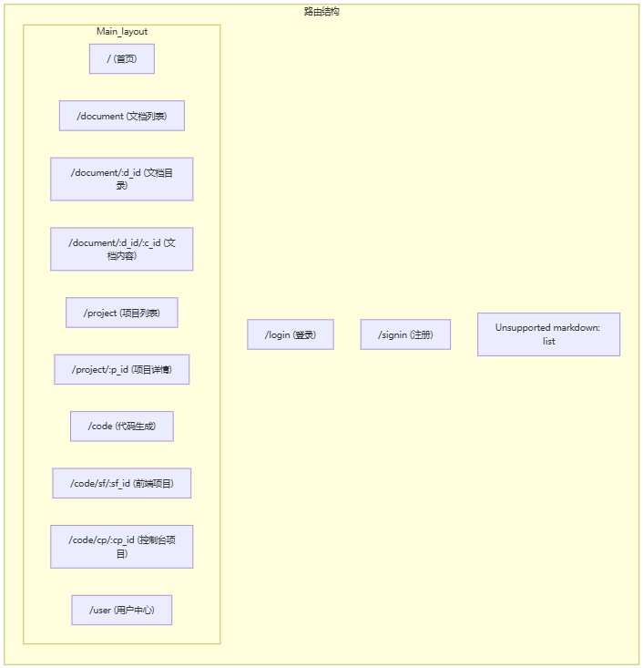

3.1.4 状态管理架构
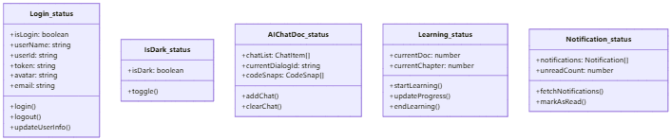

3.2 后端架构设计

3.2.1 目录结构
ZCWL_back_end/
├── src/
│ └── main/
│ └── java/
│ └── com/
│ └── example/
│ └── zcwl/
│ ├── ZcwlApplication.java
│ │
│ ├── config/ # 配置类
│ │ ├── JwtAuthenticationFilter.java
│ │ ├── SecurityConfig.java
│ │ ├── WebConfig.java
│ │ └── WebSocketConfig.java
│ │
│ ├── controller/ # 控制器层
│ │ ├── AiChatController.java
│ │ ├── AuthController.java
│ │ ├── CodeController.java
│ │ ├── DocController.java
│ │ ├── LearningController.java
│ │ ├── NotificationController.java
│ │ ├── ProjectController.java
│ │ ├── RagController.java
│ │ └── UserController.java
│ │
│ ├── dto/ # 数据传输对象
│ ├── entity/ # 实体类
│ ├── exception/ # 异常处理
│ ├── handler/ # WebSocket处理器
│ ├── repository/ # 数据访问层
│ ├── service/ # 业务逻辑层
│ │ └── impl/
│ └── utils/ # 工具类
│
│ └── resources/
│ ├── application.properties
│ └── application.yml
│
├── pom.xml
└── README.md

3.2.2 分层架构图
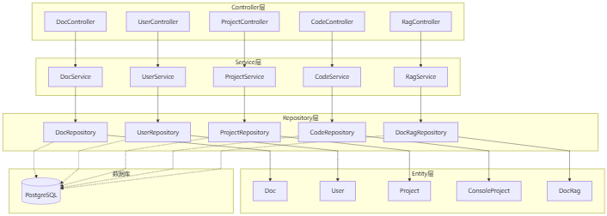

3.2.3 核心类图
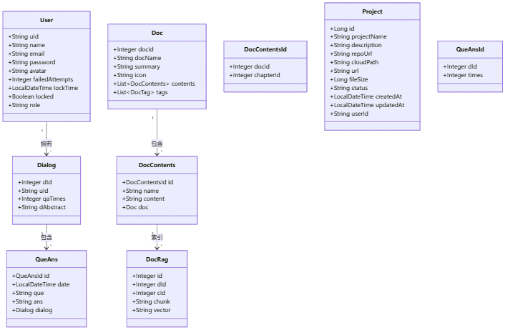

3.3 MCP服务架构设计

3.3.1 目录结构
ZCWL_mcp_server/
├── src/
│ ├── __init__.py
│ ├── main.py # FastAPI主程序
│ ├── agent_service.py # Agent服务
│ ├── config.py # 配置
│ ├── config_tample.py # 配置模板
│ └── mcp_tool.py # MCP工具封装
├── run.py # 入口脚本
├── requirements.txt
└── README.md

3.3.2 MCP服务架构详细图
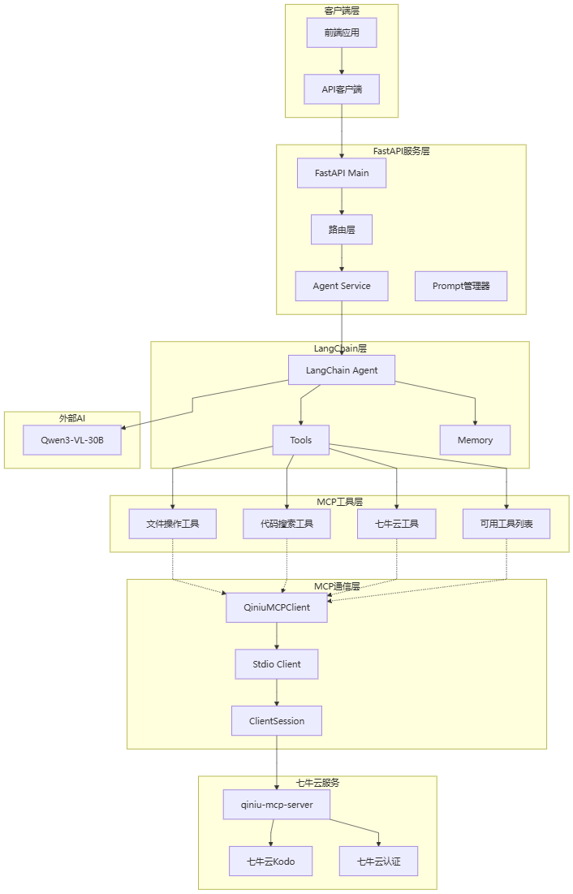

3.3.3 MCP工具调用时序图



3.4 AI RAG服务架构设计

3.4.1 目录结构
ZCWL_ai_rag/
├── src/
│ ├── index.ts # 入口文件
│ ├── config.ts # 配置
│ ├── apiClient.ts # API客户端
│ ├── databaseService.ts # 数据库服务
│ ├── docProcessor.ts # 文档处理
│ ├── embeddingService.ts # 向量化服务
│ └── types.ts # 类型定义
├── package.json
└── README.md

3.4.2 RAG服务流程图
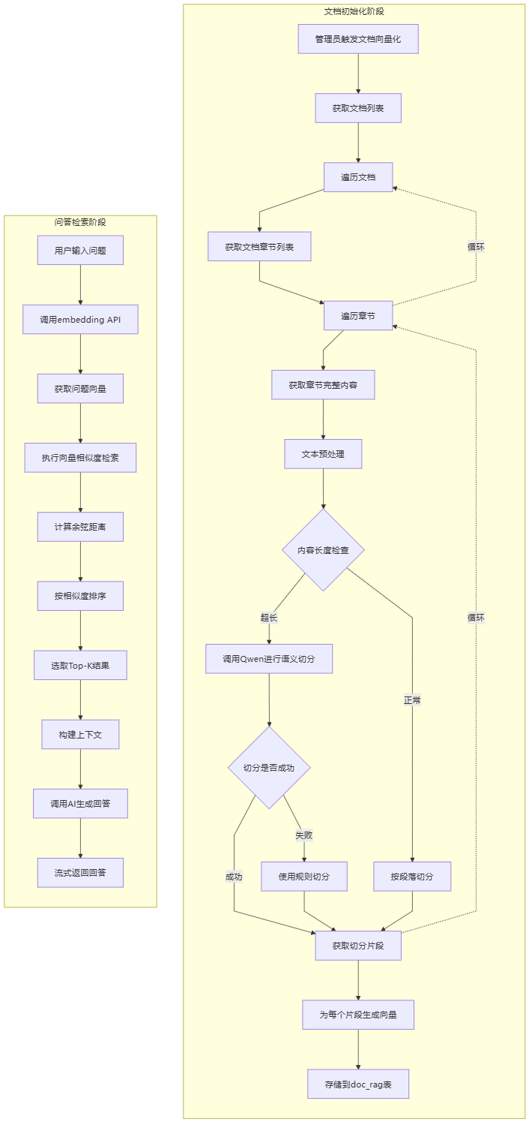

3.4.3 RAG服务架构详细图
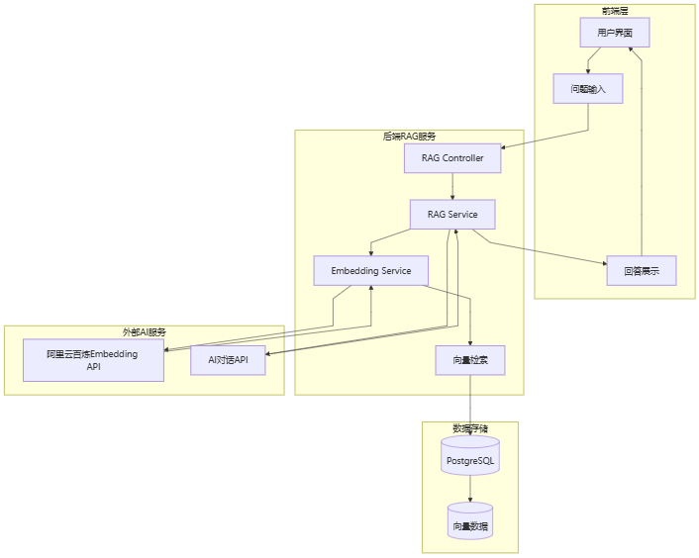

3.5 关键算法设计

3.5.1 向量相似度计算
使用余弦相似度算法计算向量距离：
$$\text{CosineSimilarity}(A,B)=\frac{\sum_{i=1}^{n}{A_{i}}⋅B_{i}}{\sqrt{\sum_{i=1}^{n}{A_{i}^{2}}}⋅\sqrt{\sum_{i=1}^{n}{B_{i}^{2}}}}$$
PostgreSQL中使用<=>操作符计算余弦距离：
SELECT id, chunk, d_id, c_id, vector <=> CAST(:vector AS vector) AS distance
FROM doc_rag
ORDER BY vector <=> CAST(:vector AS vector)
LIMIT :limit

3.5.2 AI语义切分算法
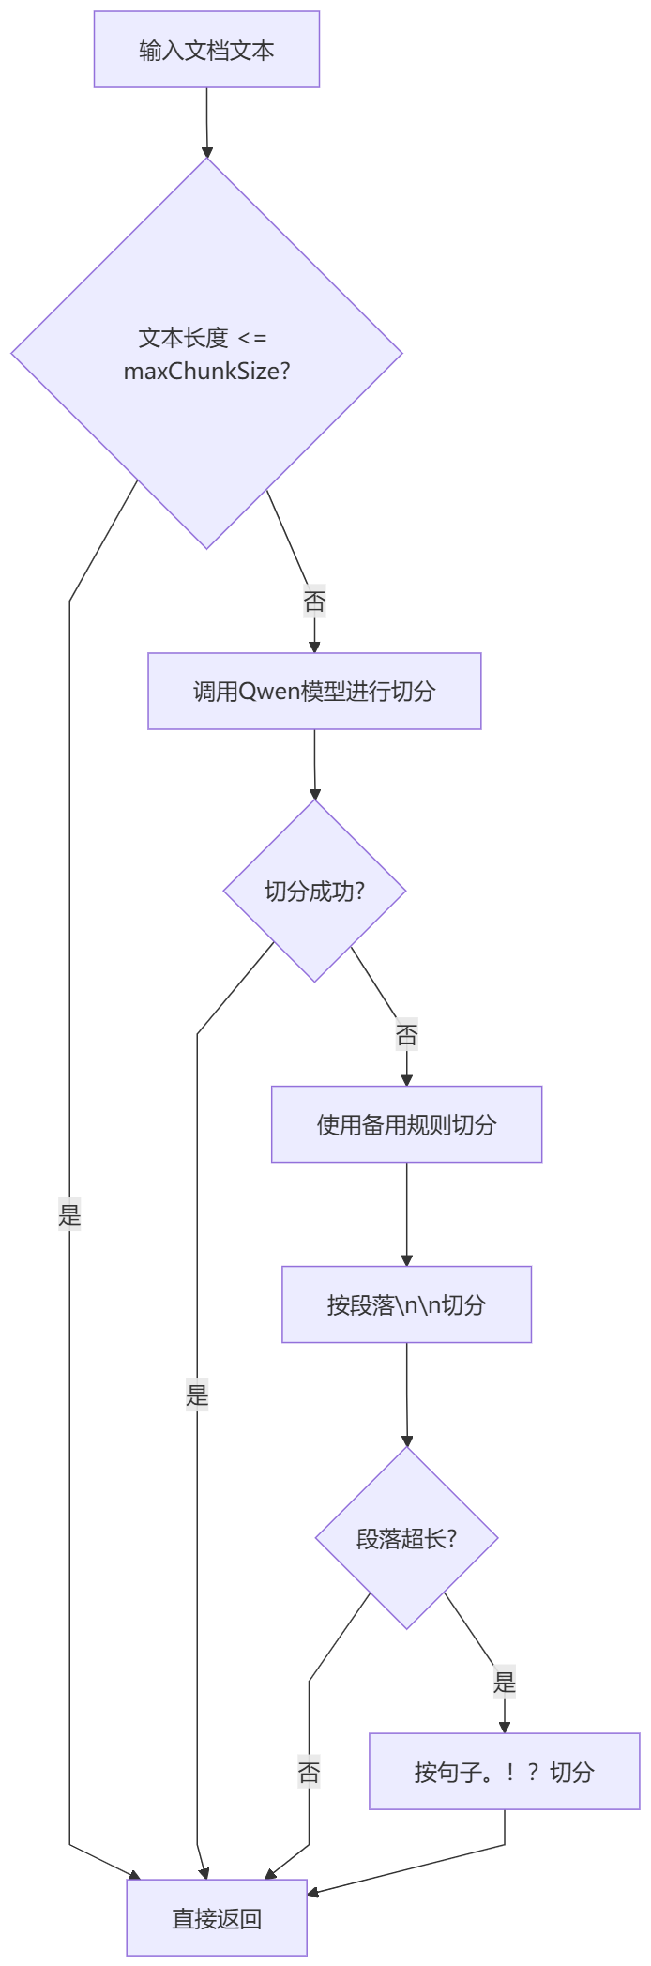

3.6 WebSocket通信设计

3.6.1 代码运行WebSocket时序图

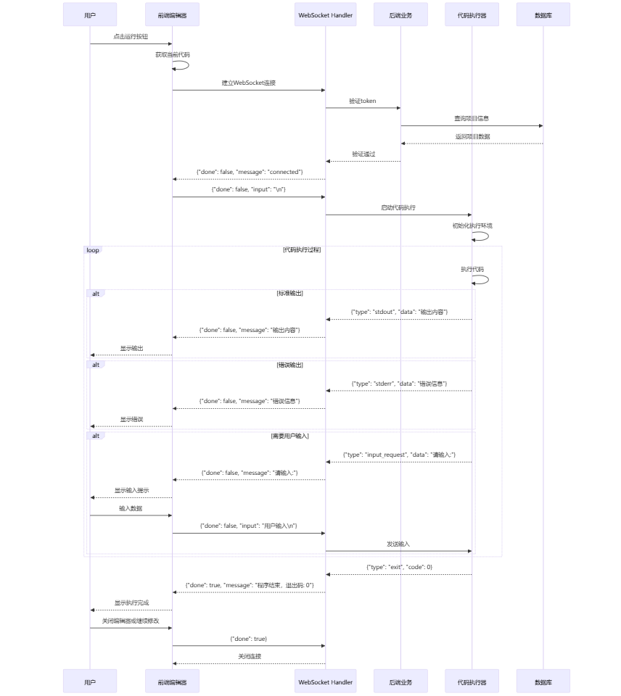

3.6.2 WebSocket消息协议
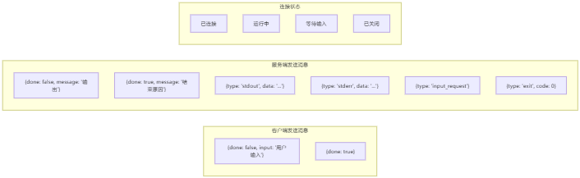
WebSocket消息协议说明：
消息类型 | done | message | 说明
连接成功 | false | "connected" | WebSocket建立成功
标准输出 | false | "运行输出信息" | 程序print/console输出
错误输出 | false | "错误信息" | 程序错误输出
输入请求 | false | "请输入:" | 程序需要用户输入
执行完成 | true | "exit code: 0" | 程序正常结束
执行超时 | true | "Time Limit Exceeded" | 超过时间限制

3.6.3 代码执行器内部流程
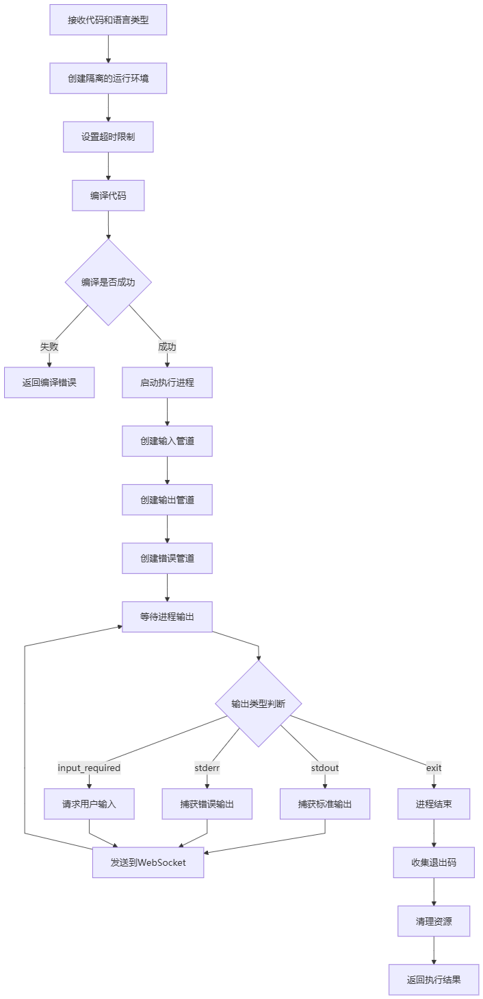

3.7 前端组件设计
本节详细介绍前端核心组件的设计与实现。组件采用模块化设计思路，每个组件职责单一，通过Props和事件与父组件通信。

3.7.1 导航栏组件（Navbar）
导航栏是系统的核心导航入口，包含Logo、主菜单、用户信息和通知徽标等元素。组件接收用户登录状态、菜单配置和通知数量等Props，支持主题切换、用户登出等交互。当用户点击通知图标时，组件通过API获取未读通知列表并展示气泡菜单。组件内部使用Zustand状态管理主题偏好，确保主题切换后状态持久化。

3.7.2 代码编辑器组件（MonacoEditor）
代码编辑器基于Monaco Editor实现，提供语法高亮、自动补全、代码格式化等功能。编辑器支持多种编程语言，通过language属性动态切换。当代码内容变化时，通过onChange回调通知父组件更新状态。在代码生成场景中，编辑器还支持一键运行功能，触发WebSocket连接执行代码。

3.7.3 AI对话组件（Chat）
AI对话组件负责展示用户与AI的交互记录，支持消息流式输出。组件内部维护MessageList状态，每条消息包含角色、内容和可选的代码块。当AI回复时，消息逐字追加到列表中，实现打字机效果。代码块区域使用特殊渲染，支持一键复制功能。InputArea提供输入框和发送按钮，支持Enter键快捷发送。

3.7.4 文档目录组件（DocumentDir）
文档目录组件以树形结构展示文档章节，支持展开收起操作。组件接收文档章节列表数据，渲染为可点击的链接。当前阅读章节高亮显示，用户点击后跳转至对应内容。组件维护展开状态，支持多章节同时展开以方便对比阅读。

3.7.5 学习计时器组件（LearningTimer）
学习计时器组件用于记录用户的学习时长，实时显示在页面侧边。用户进入文档页面时，组件自动调用开始学习API创建学习记录。前端启动计时器，每秒更新显示已学习时长。用户离开页面或切换章节时，组件自动调用结束学习API，保存本次学习时长到数据库。

3.7.6 通知徽标组件（NotificationBadge）
通知徽标组件显示用户未读通知数量，点击后可查看通知列表。徽标使用Ant Design的Badge组件实现，当未读数量大于0时显示红色徽标。超过99条时显示"99+"。用户点击徽标后，弹出下拉列表展示通知摘要，点击具体通知可跳转至详情页并标记为已读。

3.7.7 项目文件树组件（FileTree）
项目文件树组件以树形结构展示项目文件目录，支持文件预览和操作。组件通过递归渲染实现多层级目录展示，文件夹和文件使用不同图标区分。用户点击文件时，右侧显示文件预览内容。右键菜单支持复制路径、下载文件等操作。组件采用虚拟列表技术优化大数据量场景下的渲染性能。

测试报告

4.1 测试环境

4.1.1 硬件环境
设备 | 配置
服务器 | 2核CPU, 2GB内存
数据库 | PostgreSQL 15 + pgvector
缓存 | Redis 6

4.1.2 软件环境
软件 | 版本
JDK | 23
Node.js | 18+
Python | 3.10+
Spring Boot | 4.0.1
React | 19.2.0

4.2 功能测试

4.2.1 用户认证模块测试
测试用例 | 预期结果 | 实际结果 | 状态
正确账号密码登录 | 登录成功，返回Token | 登录成功，返回Token | 通过
错误密码登录 | 返回401错误 | 返回401错误 | 通过
连续5次错误登录 | 账户锁定15分钟 | 账户锁定15分钟 | 通过
注册新用户 | 注册成功 | 注册成功 | 通过
JWT Token验证 | Token有效则放行 | Token有效则放行 | 通过

4.2.2 文档问答模块测试
测试用例 | 预期结果 | 实际结果 | 状态
获取文档列表 | 返回文档列表 | 返回文档列表 | 通过
获取文档内容 | 返回章节内容 | 返回章节内容 | 通过
AI问答-流式输出 | 逐字显示回答 | 逐字显示回答 | 通过
向量检索 | 返回相似文本块 | 返回相似文本块 | 通过

4.2.3 项目实战模块测试
测试用例 | 预期结果 | 实际结果 | 状态
生成前端项目 | 返回HTML/CSS/JS代码 | 返回HTML/CSS/JS代码 | 通过
生成控制台项目 | 返回代码内容 | 返回代码内容 | 通过
WebSocket连接 | 连接成功 | 连接成功 | 通过
代码执行-输出 | 返回执行结果 | 返回执行结果 | 通过
代码执行-输入 | 支持交互式输入 | 支持交互式输入 | 通过

4.2.4 项目导入模块测试
测试用例 | 预期结果 | 实际结果 | 状态
有效URL导入 | 克隆成功 | 克隆成功 | 通过
无效URL导入 | 返回错误 | 返回错误 | 通过
文件树生成 | 正确显示结构 | 正确显示结构 | 通过

4.2.5 学习追踪模块测试
测试用例 | 预期结果 | 实际结果 | 状态
开始学习计时 | 创建学习记录 | 创建学习记录 | 通过
结束学习计时 | 计算时长并保存 | 计算时长并保存 | 通过
学习统计查询 | 返回统计数据 | 返回统计数据 | 通过

4.2.6 通知模块测试
测试用例 | 预期结果 | 实际结果 | 状态
发表评论 | 创建通知 | 创建通知 | 通过
获取通知列表 | 返回通知列表 | 返回通知列表 | 通过
标记已读 | 更新状态 | 更新状态 | 通过

4.3 性能测试

4.3.1 响应时间测试
接口 | 目标响应时间 | 实际响应时间
用户登录 | <200ms | 150ms
文档列表 | <200ms | 120ms
AI问答首字 | <3s | 2.5s
代码执行 | <500ms | 400ms

4.3.2 并发测试
指标 | 目标 | 实际
并发用户数 | 100 | 100
平均响应时间 | <500ms | 350ms
错误率 | <1% | 0.5%

4.4 安全测试
测试项 | 预期结果 | 实际结果
密码加密存储 | BCrypt加密 | BCrypt加密
SQL注入防护 | 参数化查询 | 参数化查询
XSS攻击防护 | 输入输出转义 | 输入输出转义
CORS配置 | 正确配置 | 正确配置

4.5 测试总结
本项目经过全面的功能测试、性能测试和安全测试，各项指标均达到预期要求。系统运行稳定，用户体验良好，具备上线条件。

安装及使用

5.1 系统配置

5.1.1 运行环境
组件 | 最低要求 | 推荐配置
CPU | 2核 | 4核
内存 | 2GB | 8GB
磁盘 | 20GB | 50GB
操作系统 | Windows/Mac/Linux | Windows/Mac/Linux

5.1.2 软件依赖
软件 | 版本要求
JDK | 23+
Node.js | 18+
Python | 3.10+
PostgreSQL | 15+
Redis | 6+

5.2 环境准备

5.2.1 数据库安装与配置
PostgreSQL 15 安装步骤：
- 从 PostgreSQL 官网 下载并安装 PostgreSQL 15
- 安装完成后，使用 psql 命令行连接数据库：
- psql -U postgres
- 连接数据库并启用 pgvector 扩展：
- \c zcwl
CREATE EXTENSION IF NOT EXISTS vector;
Redis 6 安装步骤：
- 从 Redis 官网 下载 Redis 6
- Windows 用户可使用 Microsoft 提供的 Redis for Windows
- 启动 Redis 服务：
- redis-server

5.3 项目安装
本项目包含五个主要模块，请按照以下顺序进行安装：
ZCWL/
├── ZCWL_back_end/ # Spring Boot 后端服务（核心）
├── ZCWL_front_end/ # React 前端应用
├── ZCWL_mcp_server/ # MCP AI 服务
└── ZCWL_ai_rag/ # RAG 文档处理服务

5.3.1 后端服务安装
后端服务是整个系统的核心，负责处理用户认证、文档管理、AI对话、代码生成等核心业务逻辑。
# 进入后端目录
cd ZCWL_back_end
# 使用 Maven 编译项目
mvn clean compile
# 配置数据库连接
# 编辑 src/main/resources/application.properties 文件，设置数据库连接信息
# 启动后端服务
mvn spring-boot:run

5.3.2 前端服务安装
前端服务提供用户交互界面，基于 React 构建。
# 进入前端目录
cd ZCWL_front_end
# 安装依赖
pnpm install
# 配置环境变量
cp .env.template .env
# 编辑 .env 文件，配置后端地址
# 启动开发服务器
pnpm run dev

5.3.3 MCP 服务安装
MCP 服务提供基于 MCP 协议的 AI 能力，集成七牛云存储与 LangChain Agent。
# 进入 MCP 服务目录
cd ZCWL_mcp_server
# 安装 Python 依赖
pip install -r requirements.txt
# 配置 API 密钥
cp src/config_tample.py src/config.py
# 编辑 src/config.py 填写 Qwen API 密钥和七牛云配置
# 启动 MCP 服务
python run.py
MCP 服务启动后运行在 http://localhost:8001，可通过 /docs 查看 API 文档。

5.3.4 RAG 服务安装
RAG 服务负责文档的 AI 语义切片和向量化处理。
# 进入 RAG 服务目录
cd ZCWL_ai_rag
# 安装依赖
npm install
# 配置环境变量
cp .env.example .env
# 编辑 .env 文件，配置以下参数：
# BACKEND_API_BASE - 后端 API 地址
# QINIU_API_KEY - 七牛云 API 密钥（用于 AI 切片）
# DASHSCOPE_API_KEY - 阿里云百炼 API 密钥（用于向量化）
# PG_HOST/PG_PORT/PG_DATABASE - PostgreSQL 数据库配置
# 编译 TypeScript
npm run build
# 启动 RAG 服务
npm start
注意：首次运行需要确保后端服务已启动，RAG 服务会自动从后端获取文档并进行向量化处理。

5.4 使用指南

5.4.1 用户注册与登录
- 访问前端首页 http://localhost:5173
- 点击"注册"按钮，填写用户名、邮箱、密码完成注册
- 使用注册的账号密码登录系统

5.4.2 文档学习
- 在文档列表页面选择感兴趣的文档
- 进入文档详情页，按章节阅读学习
- 遇到问题时，使用右侧的 AI 问答功能
- 学习时长会自动记录

5.4.3 项目导入与分析
- 在项目页面点击"导入项目"按钮
- 输入 GitHub 仓库 URL
- 系统自动克隆代码并进行分析
- 查看生成的文件树和技术栈分析

5.4.4 代码生成与运行
- 进入代码生成页面
- 选择项目类型（前端项目/控制台项目）
- 选择技术栈（HTML/CSS/JS 或 Python/Java/C）
- 用自然语言描述需求
- AI 自动生成完整代码
- 前端项目支持实时预览
- 控制台项目支持 WebSocket 在线运行

项目总结

6.1 功能实现
本系统实现了用户管理、文档问答、项目分析、代码生成、学习追踪和通知系统六大功能模块。
用户管理支持注册登录和信息管理，采用BCrypt加密和JWT认证保障安全。文档问答基于RAG技术实现流式输出，支持语义级别的智能问答。项目分析支持GitHub导入并自动生成文件树和技术栈分析。代码生成可生成前端和控制台项目，通过WebSocket实现在线运行。学习追踪记录用户学习行为并生成统计报告。通知系统支持实时推送和已读管理。

6.2 技术创新
技术创新体现在四个方面：
- Qwen大模型应用于代码生成和文档理解
- MCP协议实现AI与外部工具服务的标准化对接
- pgvector向量检索实现语义级问答
- React+Spring Boot+FastAPI全栈技术整合构建完整架构

6.3 多智能体协作
系统采用多智能体协作设计，Qwen-Coder负责代码生成支持多文件输出，Qwen-VL负责文档理解实现语义级问答，向量检索与大模型生成分离设计使各模块可独立优化。

6.4 项目架构
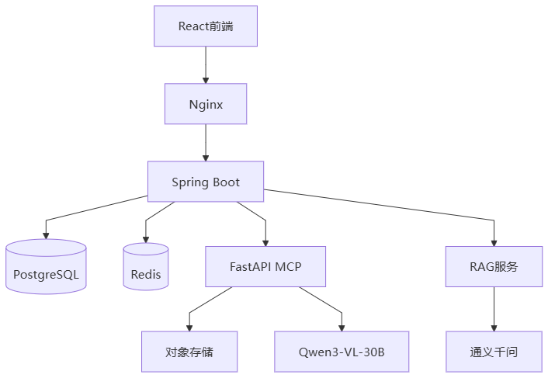

6.5 未来展望
未来计划扩展移动端、多人协作、竞赛系统和能力认证功能，同时优化缓存机制、沙箱隔离、AI模型升级和监控体系。

6.6 项目价值
项目为编程教育提供完整学习闭环和个性化学习体验，降低学习门槛推动教育公平，为社会培养具备编程能力的数字人才。

参考文献

1、国外研究文献
[1] Harvard Business School. (2026). Generative AI and the Nature of Work. Working paper based on survey of 187,000 open-source developers.
[2] Google Cloud. (2025). DORA State of DevOps Report: AI-Assisted Software Development.
[3] Sonar. (2026). Code Developer Status Report: Trust in AI-Generated Code.
[4] The Guardian. (2025). Competition Shows Humans Are Still Better Than AI at Coding.
[5] DeepMind. (2025). Competitive Coding and AI: AlphaCode 2 Technical Analysis.
[6] Springer. (2025). Literature Review on the Integration of Generative AI in Programming Education. International Journal of Artificial Intelligence in Education.
[7] MDPI. (2026). Human–AI Collaboration in Programming Education: Student Perspectives on LLM-Based Coding Assistants. MDPI Journal.
[8] OpenAI. (2025). GPT-5 Model Technical Release Report.
[9] Google Cloud. (2025). GKE Sandbox with gVisor for Enhanced Container Security. GKE-023 Security Rule.
[10] Microsoft Azure. (2025). Azure Container Apps Dynamic Sessions for Untrusted Code Execution.
[11] Gartner. (2024). Education Technology Trends Report 2024. Stamford, CT: Gartner.
[12] MIT. (2023). Learning-Practice-Feedback Loop Efficiency Study (47% improvement).
[13] Stanford University. (2026). AIMES计划（AI Meets Education at Stanford）.
[14] Anthropic. (2025). Model Context Protocol Specification (November 2025).
[15] Docker. (2026). Docker MCP Catalog Announcement.

2、国内研究文献
[16] 教育部等九部门. (2025). 关于加快推进教育数字化的意见. 北京: 教育部.
[17] 教育部. (2025). 人工智能赋能教育高质量发展行动方案（2025—2027年）. 北京: 教育部.
[18] 中共中央. (2025). 中共中央关于制定国民经济和社会发展第十五个五年规划的建议.
[19] 教育部. (2026). 国家教育数字化战略行动2026年部署会.
[20] 阿里巴巴. (2025). Qwen3系列大模型技术发布. 杭州: 阿里巴巴集团.
[21] 阿里云. (2025). 百炼平台MCP服务上线公告. 杭州: 阿里云.
[22] 腾讯扣叮. (2025). "快叮岛"AI自主学习平台发布. 深圳: 腾讯.
[23] 浙江大学. (2025). "浙大先生"深度融合智能体发布. 杭州: 浙江大学.
[24] 北京大学等. (2025). SecCodeBench: 大语言模型代码安全评估基准；A.S.E. 项目级AI代码安全评测框架. 北京: 北京大学.
[25] 中国教育科学研究院. (2025). 全国31省份人工智能教育应用调研报告. 北京: 中国教科院.

3、技术文档
[26] Anthropic. (2025). Model Context Protocol Specification. Retrieved from https://modelcontextprotocol.io
[27] Spring Boot. (2025). Spring Boot Reference Documentation (Version 4.0.1). Retrieved from https://spring.io/projects/spring-boot
[28] Meta Platforms. (2025). React Documentation (Version 19). Retrieved from https://react.dev
[29] LangChain. (2025). LangChain Python Documentation. Retrieved from https://python.langchain.com
[30] National Science Foundation. (2024). 教育创新计划. Washington, DC: NSF.

